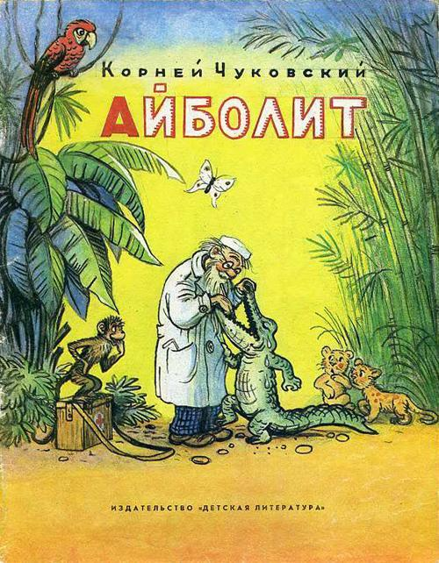1Добрый доктор Айболит!Он под деревом сидит.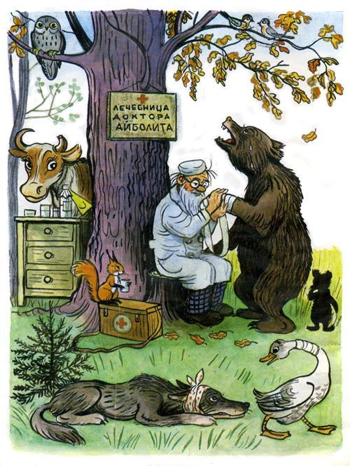Приходи к нему лечитьсяИ корова, и волчица,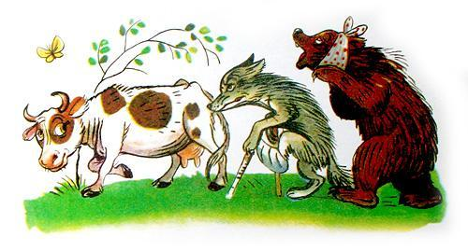И жучок, и червячок,И медведица!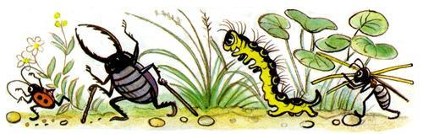Всех излечит, исцелитДобрый доктор Айболит!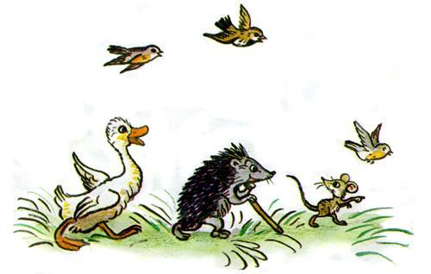2И пришла к Айболиту лиса:«Ой, меня укусила оса!»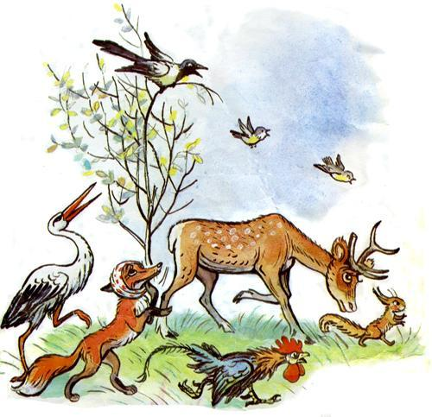И пришёл к Айболиту барбос:«Меня курица клюнула в нос!»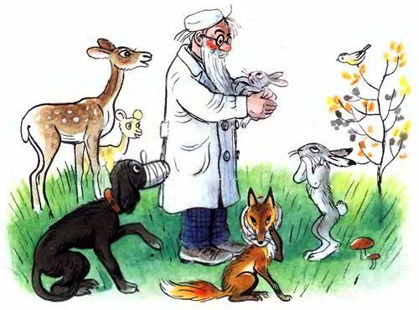И прибежала зайчихаИ закричала: «Ай, ай!Мой зайчик попал под трамвай!Мой зайчик, мой мальчикПопал под трамвай!Он бежал по дорожке,И ему перерезало ножки,И теперь он больной и хромой,Маленький заинька мой!»И сказал Айболит: «Не беда!Подавай-ка его сюда!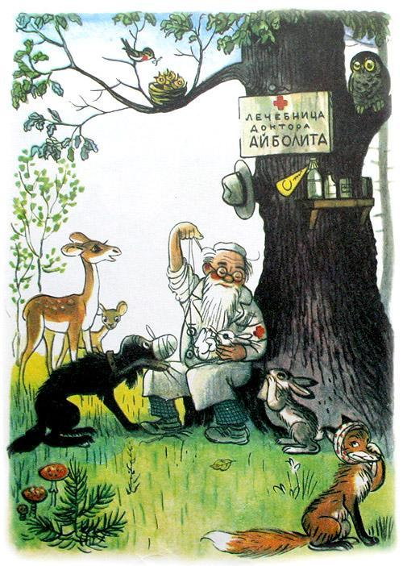Я пришью ему новые ножки,Он опять побежит но дорожке».И принесли к нему зайку,Такого больного, хромого,И доктор пришил ему ножки, И заинька прыгает снова.А с ним и зайчиха-матьТоже пошла танцевать,И смеётся она и кричит:«Ну, спасибо тебе. Айболит!»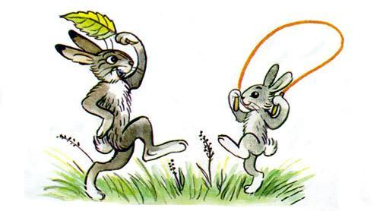3Вдруг откуда-то шакалНа кобыле прискакал: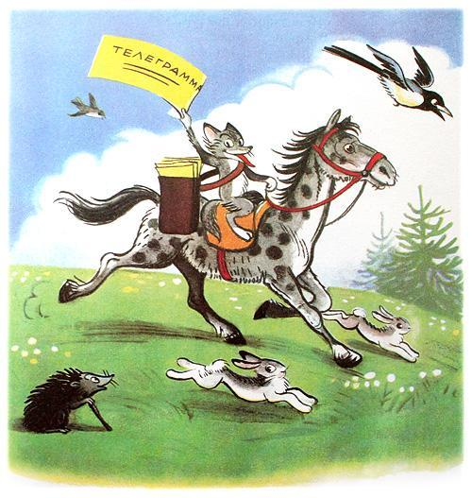«Вот вам телеграммаОт Гиппопотама!»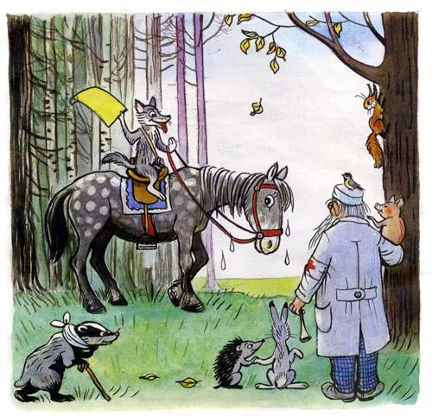«Приезжайте, доктор,В Африку скорейИ спасите, доктор,Наших малышей!»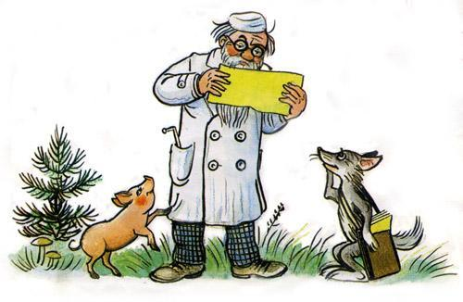«Что такое? НеужелиВаши дети заболели?»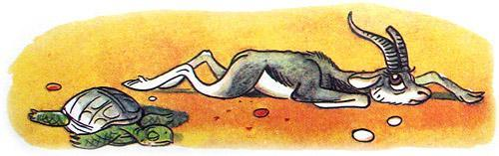«Да-да-да! У них ангина,Скарлатина, холерина,Дифтерит, аппендицит,Малярия и бронхит!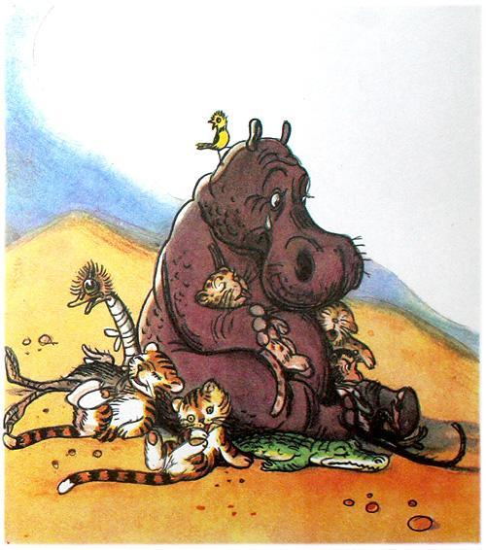Приходите же скорее,Добрый доктор Айболит!»«Ладно, ладно, побегу,Вашим детям помогу.Только где же вы живёте?На горе или в болоте?»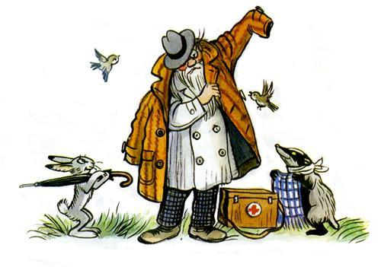«Мы живём на Занзибаре,В Калахари и Сахаре,На горе Фернандо-По,Где гуляет Гиппо-поПо широкой Лимпопо».4И встал Айболит, побежал Айболит.По полям, но лесам, по лугам он бежит.И одно только слово твердит Айболит:«Лимпопо, Лимпопо, Лимпопо!»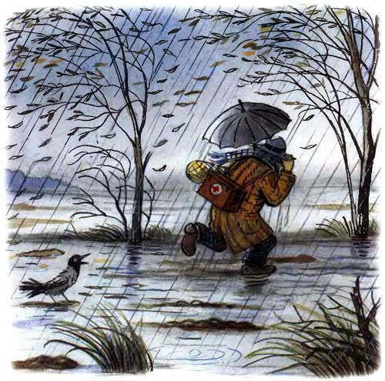А в лицо ему ветер, и снег, и град:«Эй, Айболит, воротися назад!» И упал Айболит и лежит на снегу:«Я дальше идти не могу».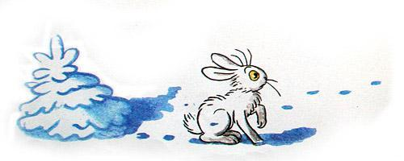И сейчас же к нему из-за ёлкиВыбегают мохнатые волки: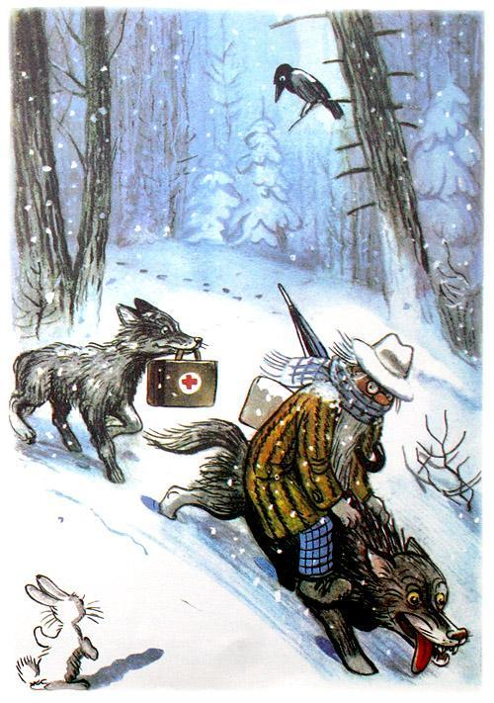«Садись, Айболит, верхом,Мы живо тебя довезём!»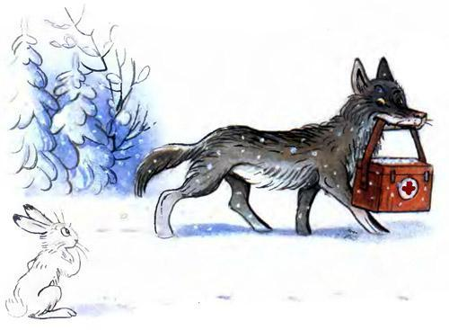И вперёд поскакал АйболитИ одно только слово твердит:«Лимпопо, Лимпопо, Лимпопо!»5Но вот перед ними море -Бушует, шумит на просторе.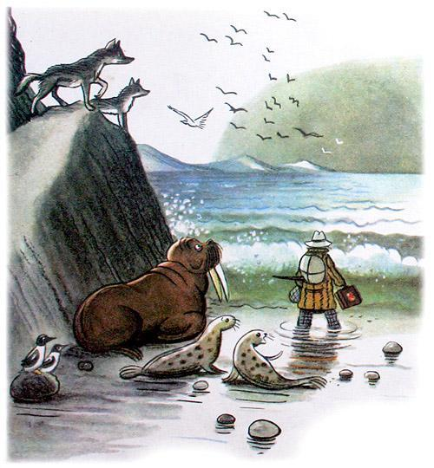А в море высокая ходит волна.Сейчас Айболита проглотит она.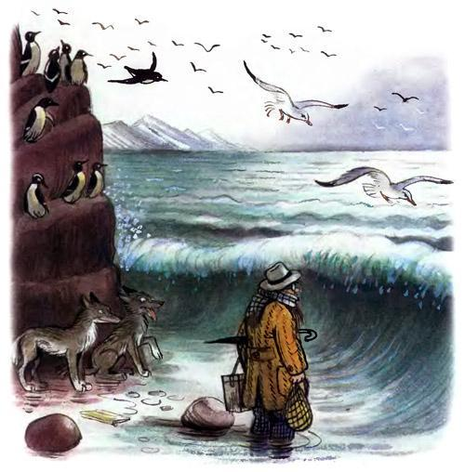«О, если я утону,Если пойду я ко дну,Что станется с ними, с больными,С моими зверями лесными?»Но тут выплывает кит:«Садись на меня, Айболит,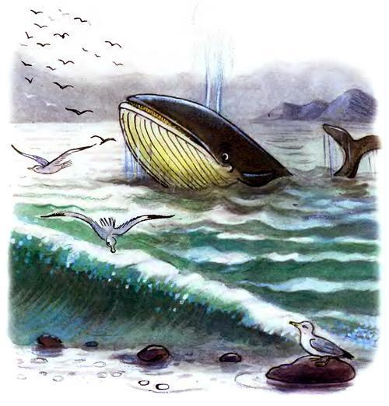 И, как большой пароход,Тебя повезу я вперёд!»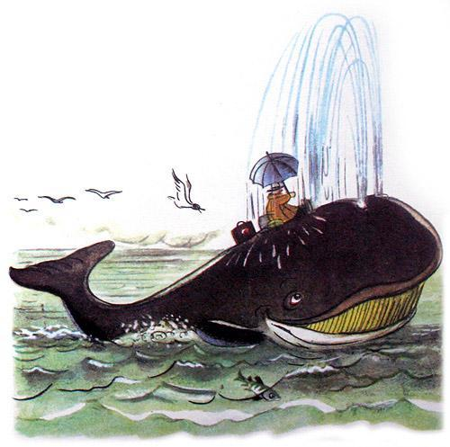И сел на кита АйболитИ одно только слово твердит:«Лимпопо, Лимпопо, Лимпопо!»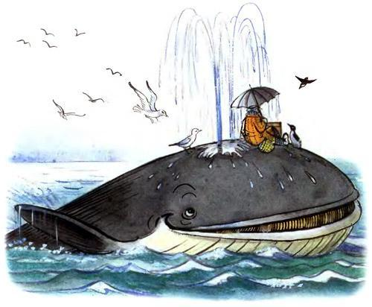6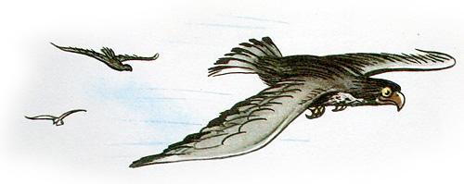И горы встают перед ним на пути,И он по горам начинает ползти,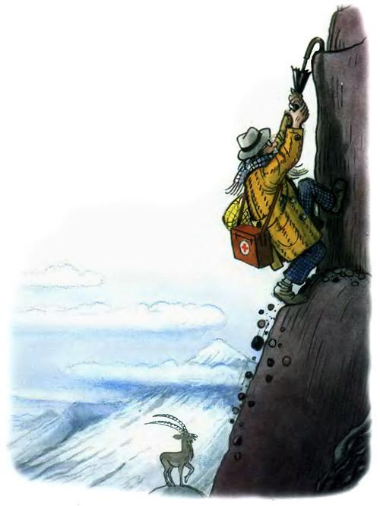А горы всё выше, а горы всё круче,А горы уходят под самые тучи!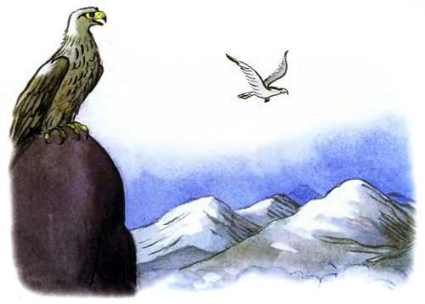«О, если я не дойду,Если в пути пропаду,Что станется с ними, с больными,С моими зверями лесными?»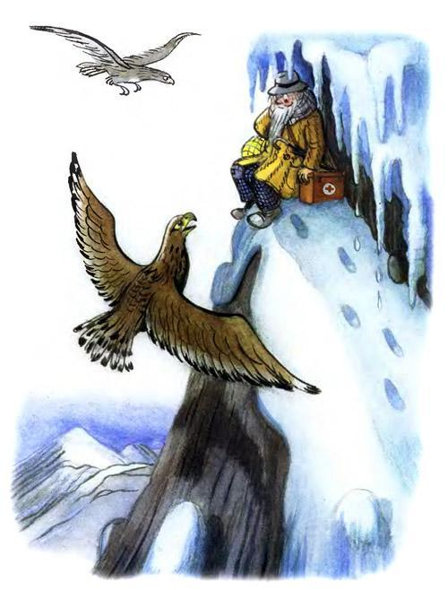И сейчас же с высокой скалыК Айболиту слетели орлы:«Садись, Айболит, верхом,Мы живо тебя довезём!»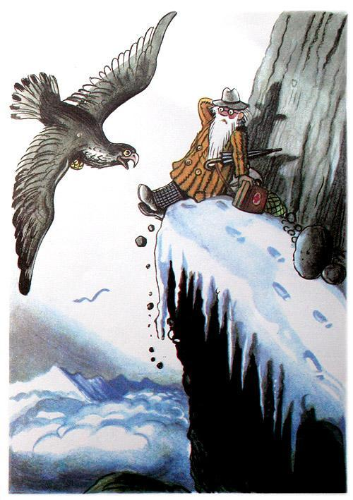И сел на орла АйболитИ одно только слово твердит:«Лимпопо, Лимпопо, Лимпопо!»7А в Африке,А в Африке,На чёрнойЛимпопо,Сидит и плачетВ АфрикеПечальный Гиппопо. Он в Африке, он в АфрикеПод пальмою сидитИ на море из АфрикиБез отдыха глядит:Не едет ли в корабликеДоктор Айболит?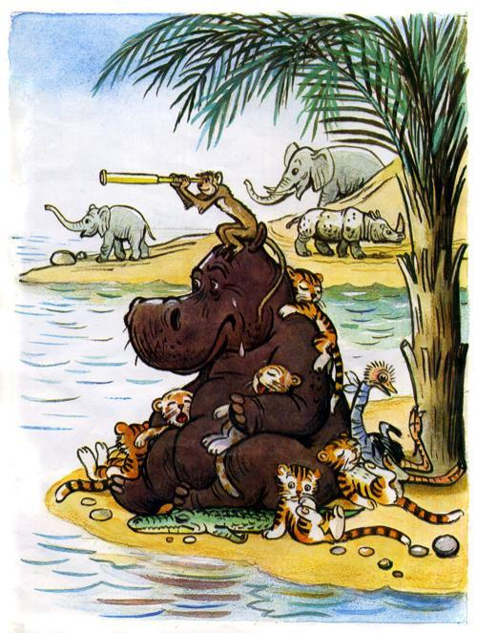И рыщут по дорогеСлоны и носорогиИ говорят сердито:«Что ж нету Айболита?»А рядом бегемотикиСхватились за животики: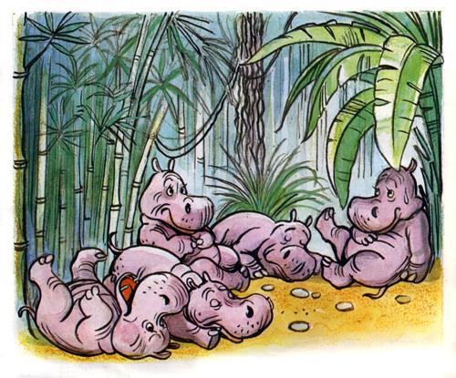У них, у бегемотиков,Животики болят.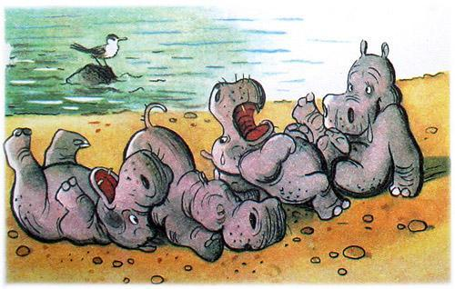И тут же страусятаВизжат, как поросята.Ах, жалко, жалко, жалкоБедных страусят!И корь, и дифтерит у них,И оспа, и бронхит у них,И голова болит у них,И горлышко болит.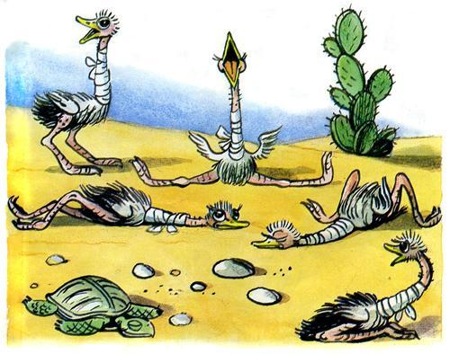Они лежат и бредят:«Ну что же он не едет,Ну что же он не едет,Доктор Айболит?»А рядом прикорнулаЗубастая акула,Зубастая акулаНа солнышке лежит.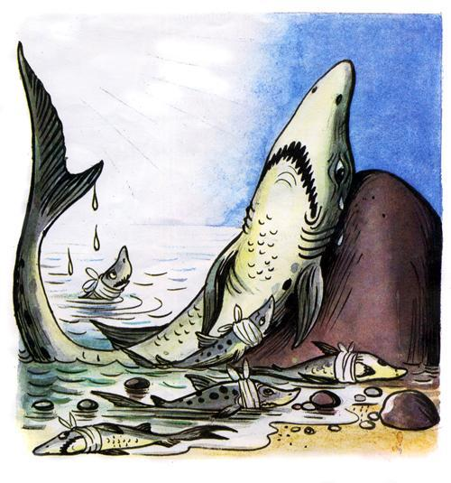Ах, у её малюток,У бедных акулят,Уже двенадцать сутокЗубки болят!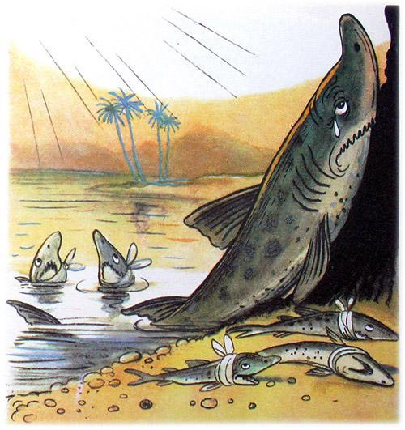И вывихнуто плечикоУ бедного кузнечика;Не прыгает, не скачет он,А горько-горько плачет онИ доктора зовёт:«О, где же добрый доктор?Когда же он придёт?»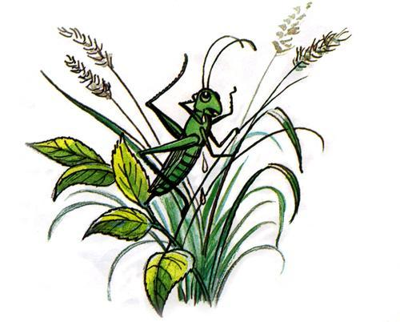 8Но вот, поглядите, какая-то птицаВсё ближе и ближе по воздуху мчится.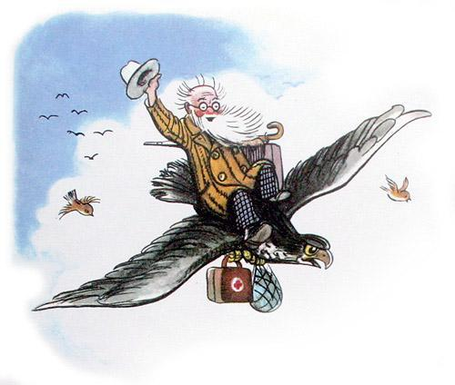На птице, глядите, сидит АйболитИ шляпою машет и громко кричит:«Да здравствует милая Африка!»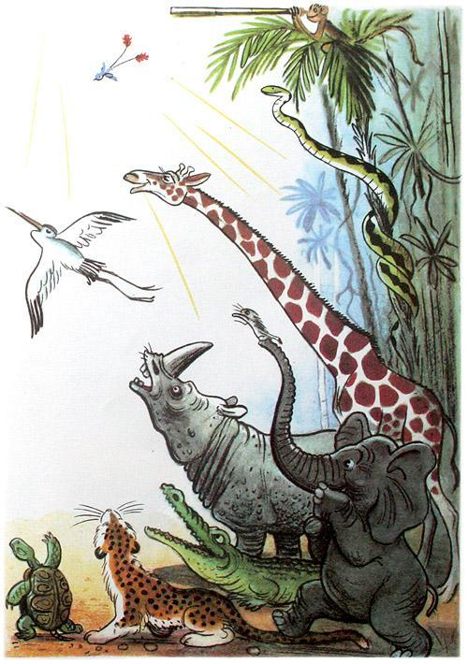И рада и счастлива вся детвора:«Приехал, приехал! Ура! Ура!»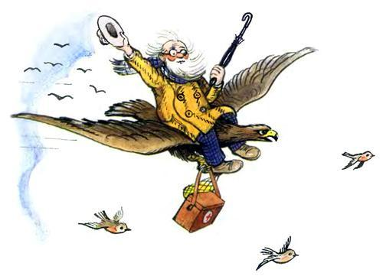А птица над ними кружится,А птица на землю садится.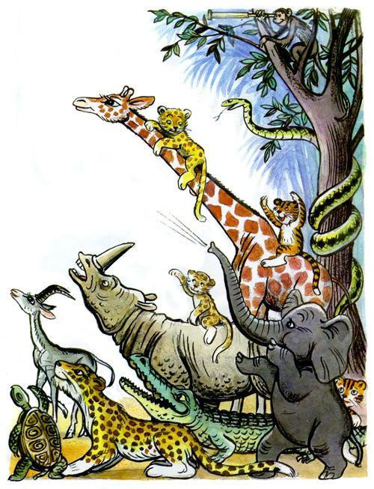И бежит Айболит к бегемотикам,И хлопает их по животикам,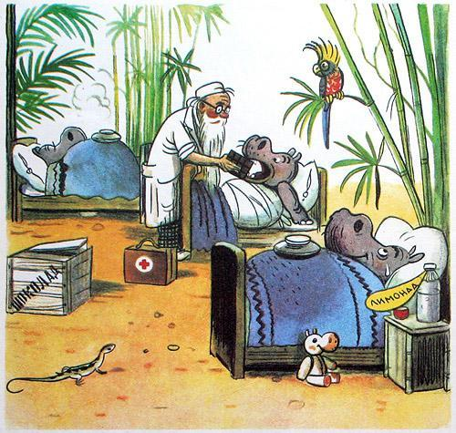И всем по порядкуДаёт шоколадку,И ставит и ставит им градусники!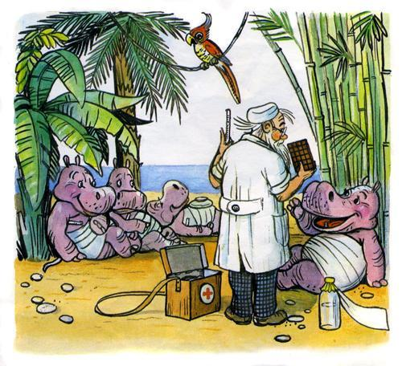И к полосатымБежит он тигрятам.И к бедным горбатымБольным верблюжатам,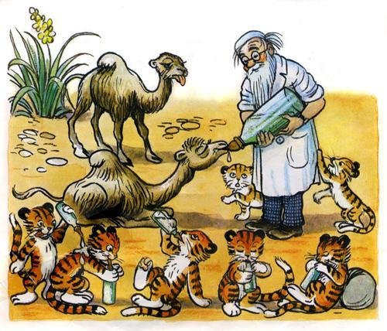И каждого гоголем,Каждого моголем,Гоголем-моголем,Гоголем-моголем,Гоголем-моголем потчует.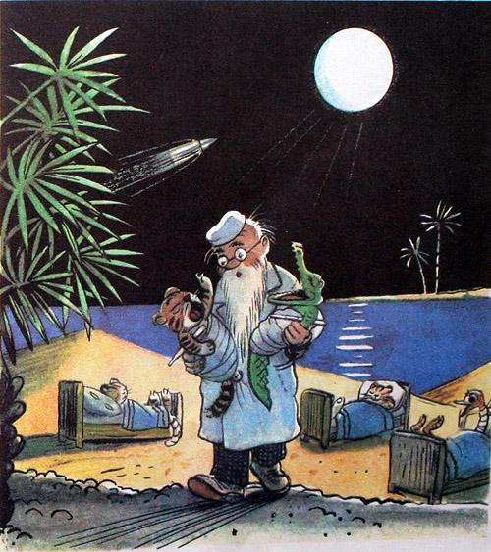Десять ночей АйболитНе ест, не пьёт и не спит,Десять ночей подрядОн лечит несчастных зверятИ ставит и ставит им градусники. 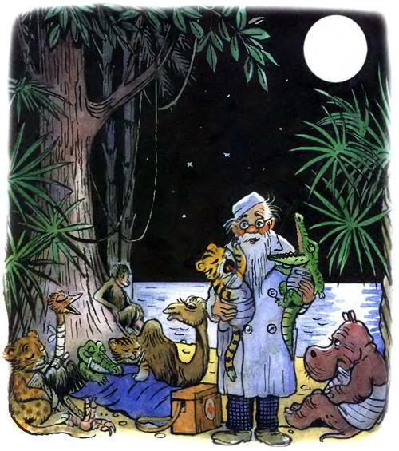9Вот и вылечил он их,Лимпопо!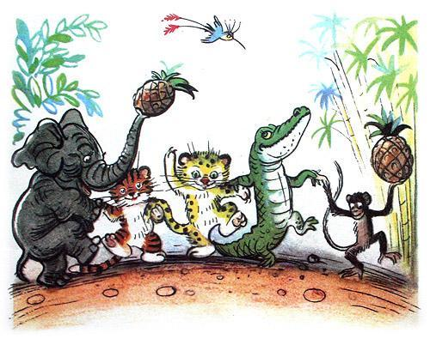Вот и вылечил больных.Лимпопо!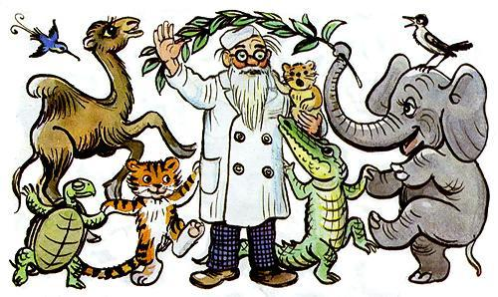И пошли они смеяться,Лимпопо!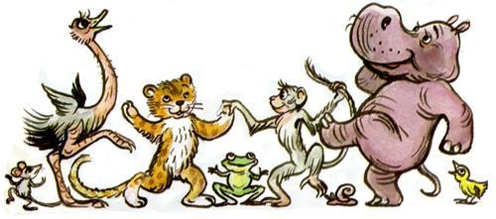И плясать и баловаться,Лимпопо!И акула КаракулаПравым глазом подмигнулаИ хохочет, и хохочет,Будто кто её щекочет.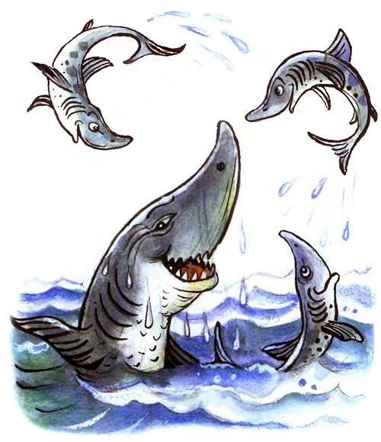А малютки бегемотикиУхватились за животикиИ смеются, заливаются -Так что дубы сотрясаются.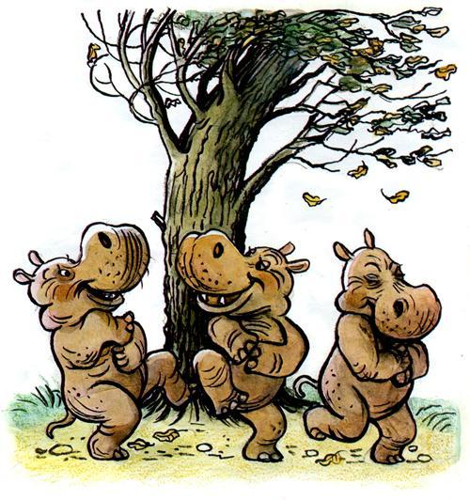Вот и Гиппо, вот и Попо,Гиппо-попо, Гиппо-попо!Вот идёт Гиппопотам.Он идёт от Занзибара.Он идёт к Килиманджаро -И кричит он, и поёт он: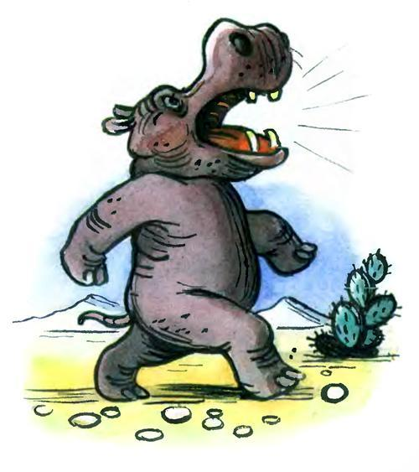«Слава, слава Айболиту!Слава добрым докторам!»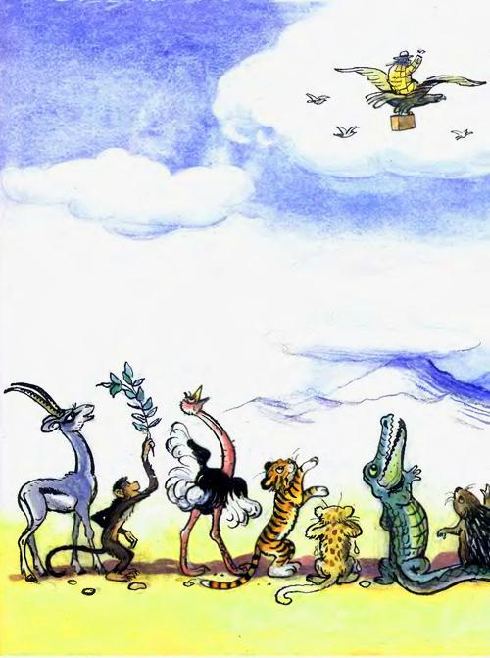Конец

